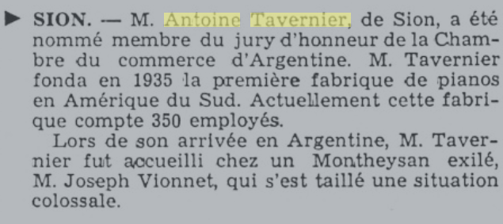
Le Nouvelliste 27 novembre 1958

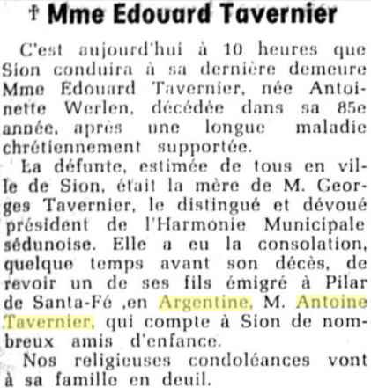
Le Nouvelliste 3 septembre 1957

